检测报告公开信息表
报告编号 | BPT2023060(ZJCY)
受检单位名称 | 江苏海纶染整有限公司
单位地址 | 如皋市长江镇（如皋港区）滨河路36号
联系人 | 沈星辰
技术服务项目组人员 | 赵宏飞、沈燕明、张露露、沈琪、徐晓圆、孙娜、吴鑫杰
现场调查日期及人员 | 2023.09.10 | 赵宏飞、沈燕明
现场采样检测日期、人员 | 2023.09.11 | 赵宏飞、沈燕明
受检单位陪同人 | 沈星辰
现场调查照片 | 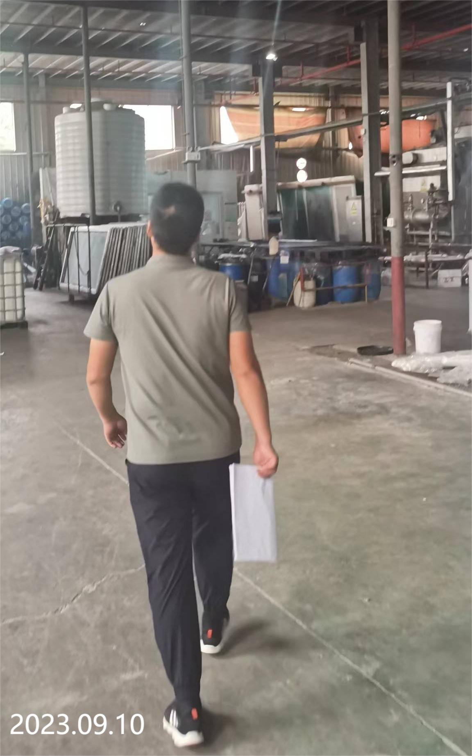 | 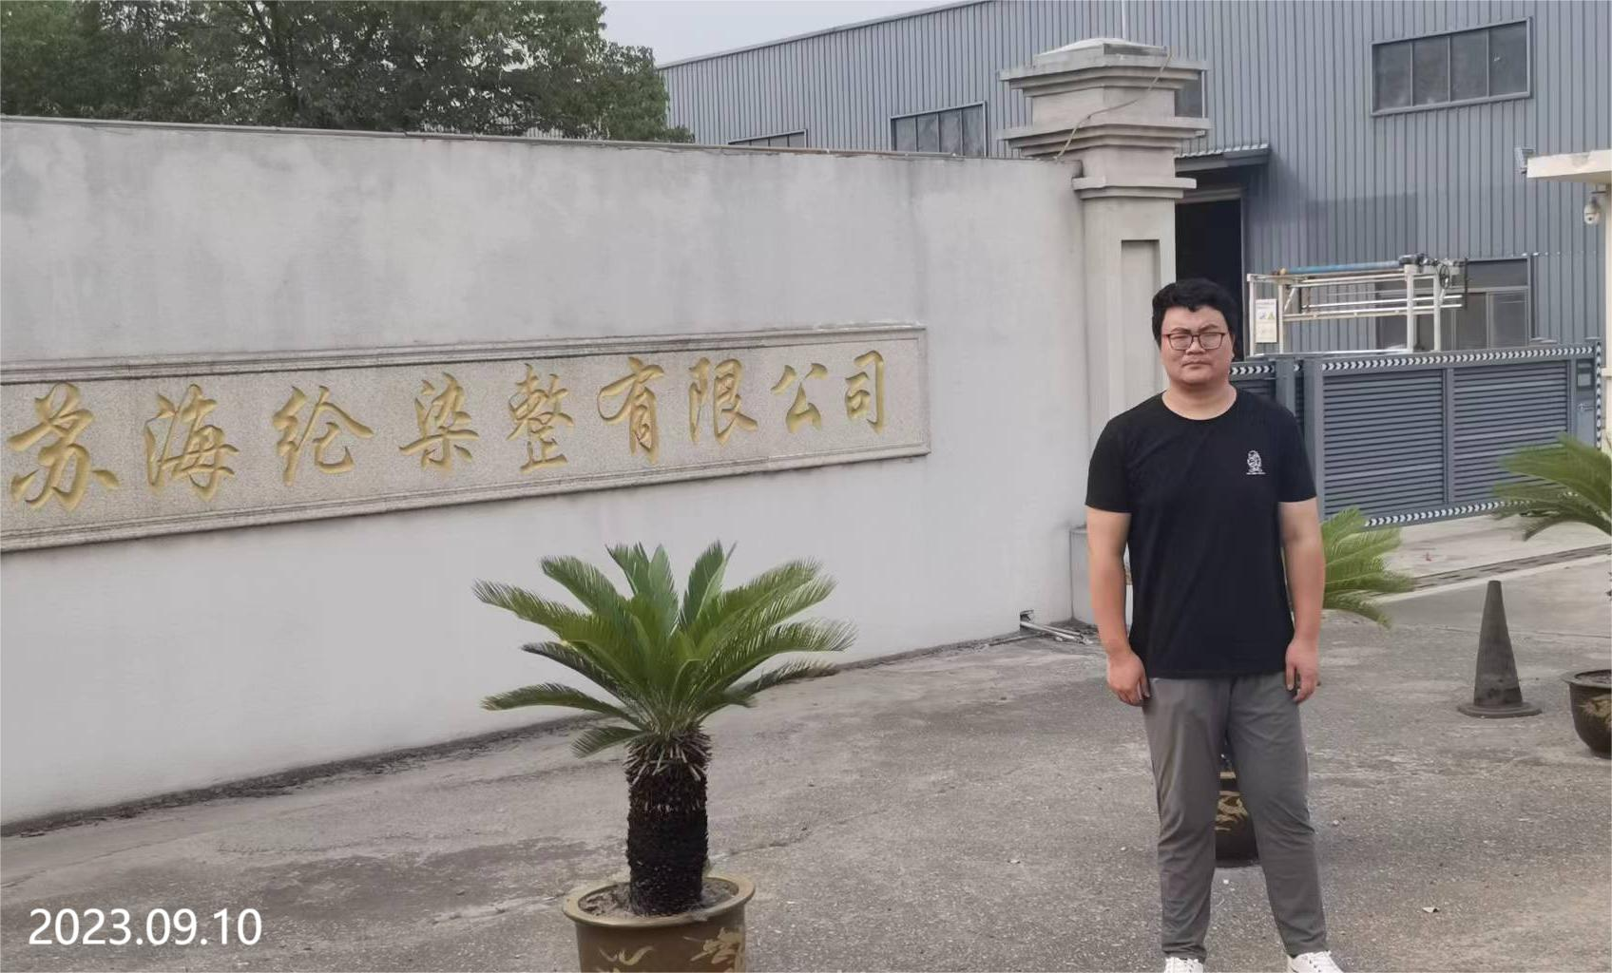
现场采样检测照片 | 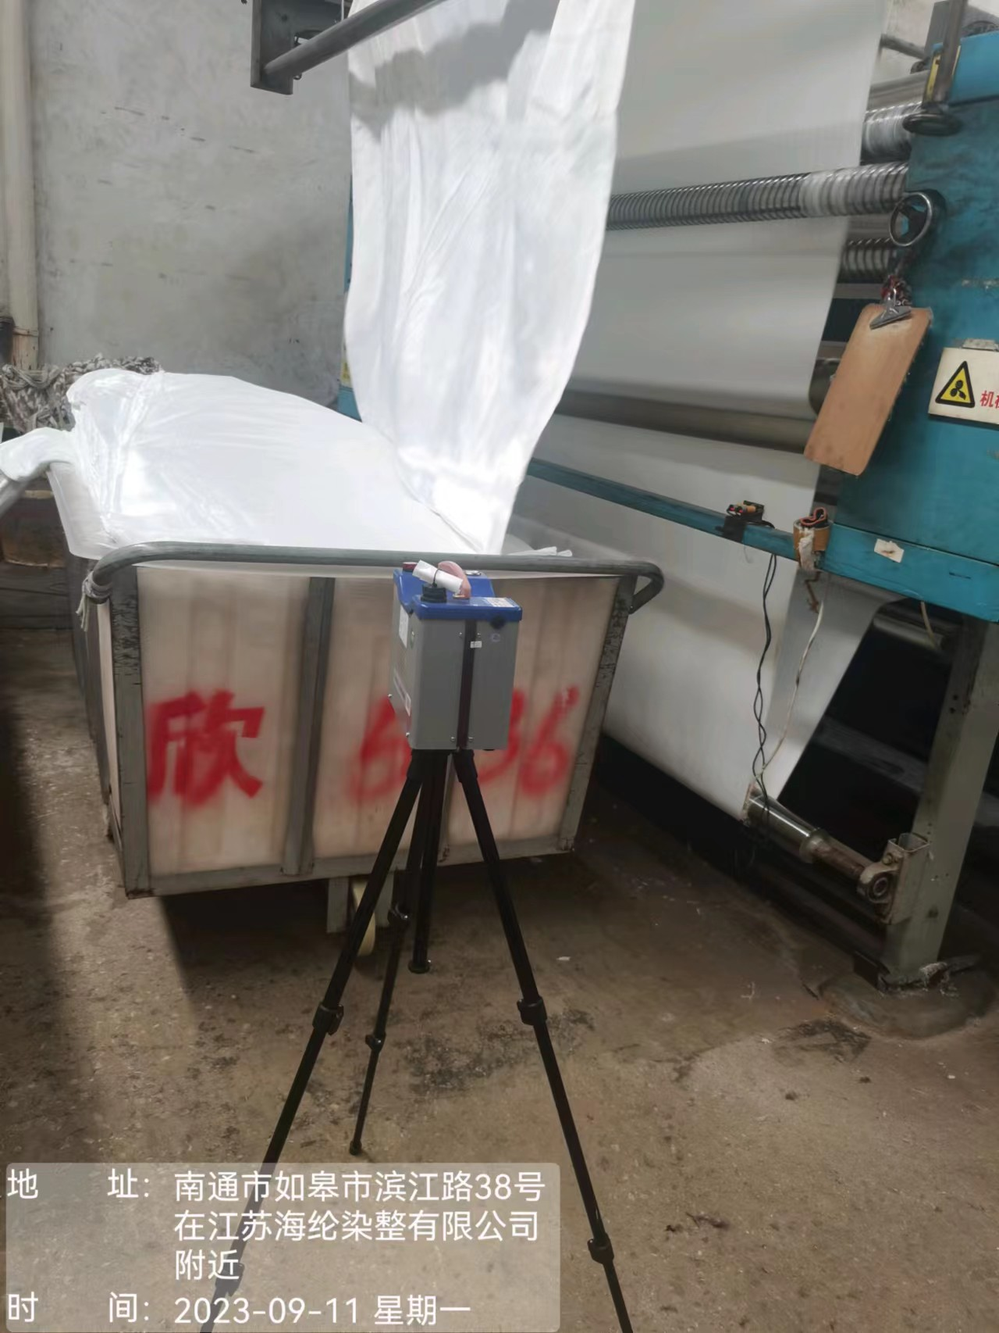 | 